EMENDA MODIFICATIVA N.º ____/2025

- Modifica a redação do artigo 3º do Projeto de Lei 15/2025, para ter o seguinte teor
Art. 3º A organização e a gestão do FMA serão definidas na forma do regulamento criado pelo órgão competente e grupos formados pela sociedade civil, tais como ASBARTE (Associação Barrense de Artesanato), CAM (Centro Municipal de Artesanato) e demais associações credenciadas.

Sala Barão do Rio Bonito, ___ de ____ de 2025.

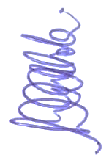

Lu Maciel

Vereador

Justificativa
xxxxx

